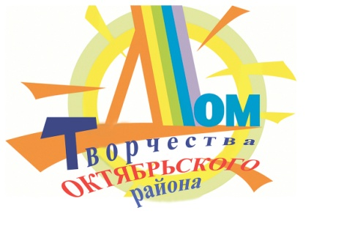

Спортивный КЛУБ выходного дня
структурного подразделения «ОЛИМП» (ул. Мокрова, 30)

Название | Дата | Время | Место проведения | Ответственный
«Спортивный мир – единая семья» | 06.03.2021 г. | 13:00–15:00 | Мокрова, 30 | Трифонова А.П.
«Для спорта нет границ и расстояний» | 20.03.2021 г. | 13:00–15:00 | Мокрова, 30 | Трифонова А.П.
Юные звезды настольного тенниса | 03.04.2021 г. | 13:00–15:00 | Мокрова, 30 | Трифонова А.П.
Спортивные надежды Улан-Удэ | 17.04.2021 г. | 13:00–15:00 | Мокрова, 30 | Трифонова А.П.
С ракеткой по жизни | 15.05.2021 г. | 13:00–15:00 | Мокрова, 30 | Трифонова А.П.
Первенство по настольному теннису среди любителей | 29.05.2021 г. | 13:00–15:00 | Мокрова, 30 | Трифонова А.П.

